# Erstellen einer Virtuellen Maschine

In der Kopfleiste gibt es rechts die knöpfe create VM und create CT. Damit werden die Virtuellen Maschinen oder Container konfiguriert.

## Allgemein

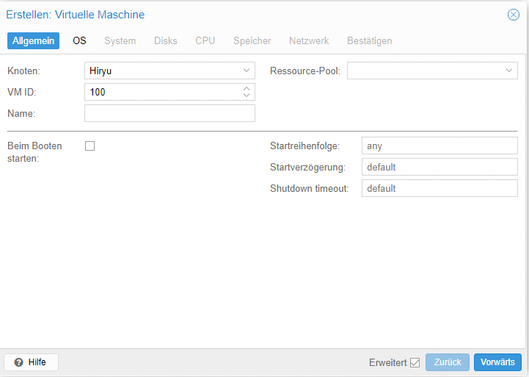

## OS



## System

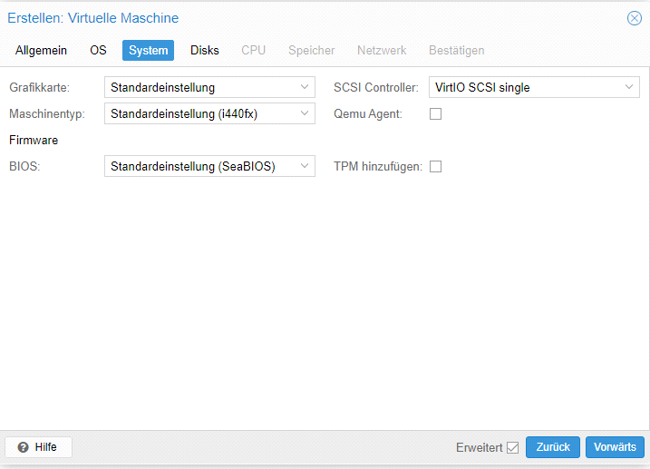

## Disks

1. 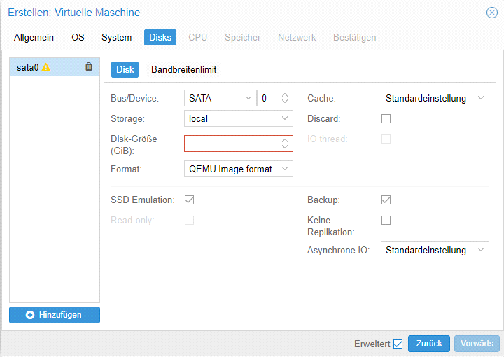

### CPU

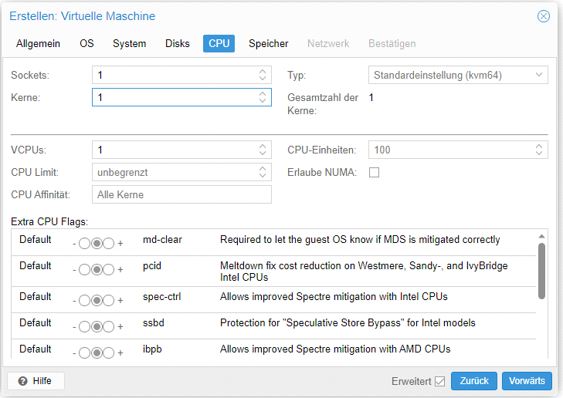

### Speicher

Ein Bild, das Text, Screenshot, Software, Display enthält.

## Netzwerk

Ein Bild, das Text, Screenshot, Software, Display enthält.

## Confirm

Ein Bild, das Text, Screenshot, Zahl, Schrift enthält.
